Viết 1 ứng dụng web gồm có 2 trang EmailEditor.html và Status.html
Viết 1 file css định dạng như sau:
- Mầu nền của trang là rgb(255,255,240); các phần tử trong trang cách lề trái 20%.
- Phần tử textarea được định dạng như sau:
  - scrollbar-3dlight-color: #C0C0C0;
  - scrollbar-shadow-color: silver;
  - scrollbar-arrow-color: black;
  - scrollbar-face-color: gray;
- Class imgHelp có cursor là help
- Lớp EmailEditor có màu nền là #FFFFDD
- ID có tên là main:
  - Chiều rộng là 400px
  - Màu nền #DDFFEE
  - Text cách lề trái và phải là 10px.
- ID help có định dạng:
  - Vị trí tuyệt đối.
  - Chiều rộng 500px
  - Chiều cao 420px
  - Vị trí của khối này cách top: 10px;
  - Màu nền là #cfc
  - Text cách viền trái và phải lần lượt là 10px;
  - Ẩn phần tử này.
  - Màu viền #E4E7E7
  - Viền có độ rộng 2px;
  - Kiểu viền solid
  - Màu chữ #303030
- Lớp Close:
  - Nội dung canh phải.
  - Màu chữ là blue
  - Kiểu cursor là hand
- Danh sách có kiểu như sau:
  - Có bullet là ảnh bullet.jpg
  - Kiểu hình ô vuông
  - Vị trí inside
Trang EmailEditor.html:
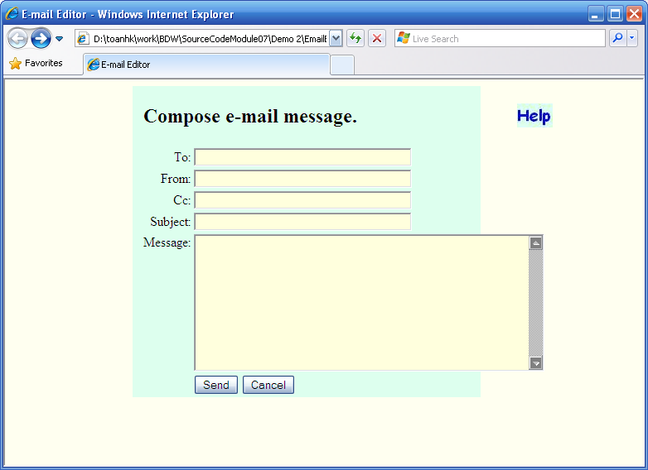
Khi người dùng click vào nút help hiển thị khối áp dụng ID help:
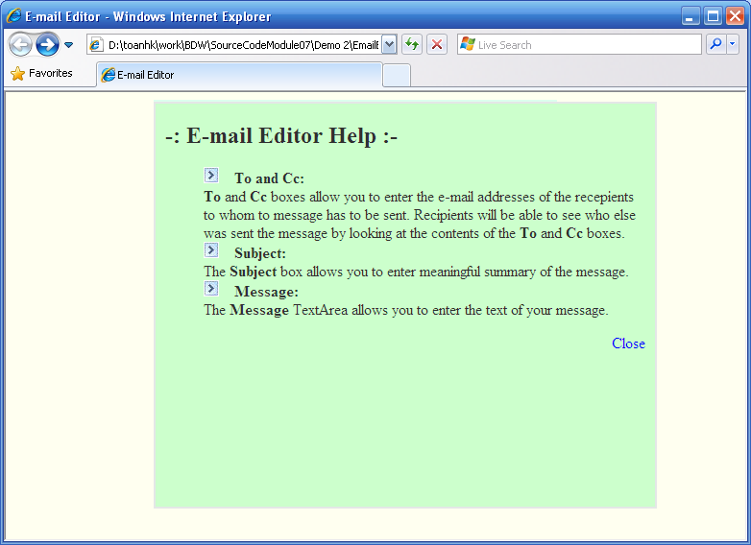
Khi người dùng click vào nút close thì đóng khối này lại
KHi người dùng click vào nút submit thì sẽ chuyển sang file status.html
